编程器使用说明

1. 烧录软件专门用于stsha204a加密芯片的烧录，拥有一键写入，一键读取，一件锁定功能，数据的所有传输均有CRC16校验码，所有不必担心数据出错。
2. 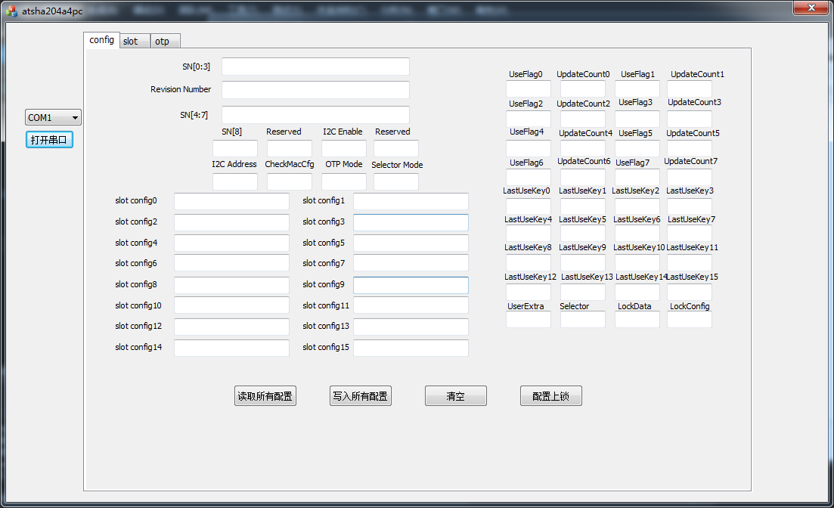

如图，这是对config区域烧录的界面，在与烧录器正确无误的连接下，点击读取所有配置，可以获取config区域的所有内容；点击写入所有配置则会把界面上的数据写入，注意，如果数据格式不对，会提示参数错误，可以参照读回来的数据格式；清空就是把界面上的数据清空；配置上锁会锁定config区域，为了防止误操作，要求至少对config进行读取一次和写入一次才允许进行配置上锁。

3、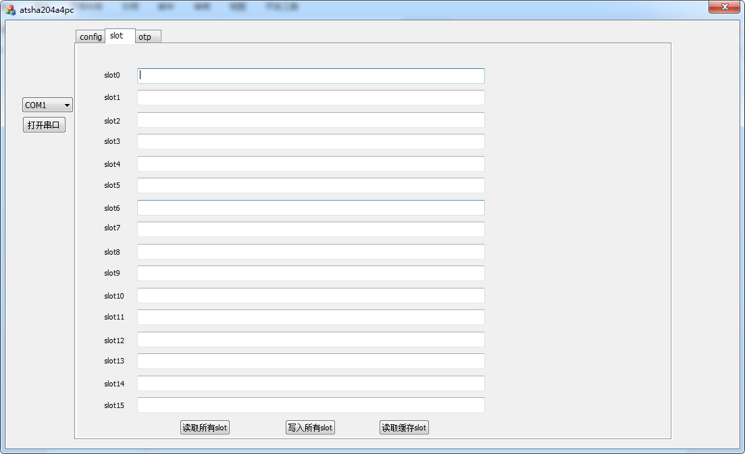

这是slot区的读写界面，在配置区未锁定前，不能对此区域进行读写操作；锁定config区域后，可以对此区域随意写，但是不能读取，读取缓存slot，是把刚才写进去的数据在烧录器缓存中读取出来，并非从atsha204a读取，在锁定data区后，点击读取所有slot，则只会读出设置了非秘密区域的slot，秘密区域的slot读不出来(全部是0xFF)。

4、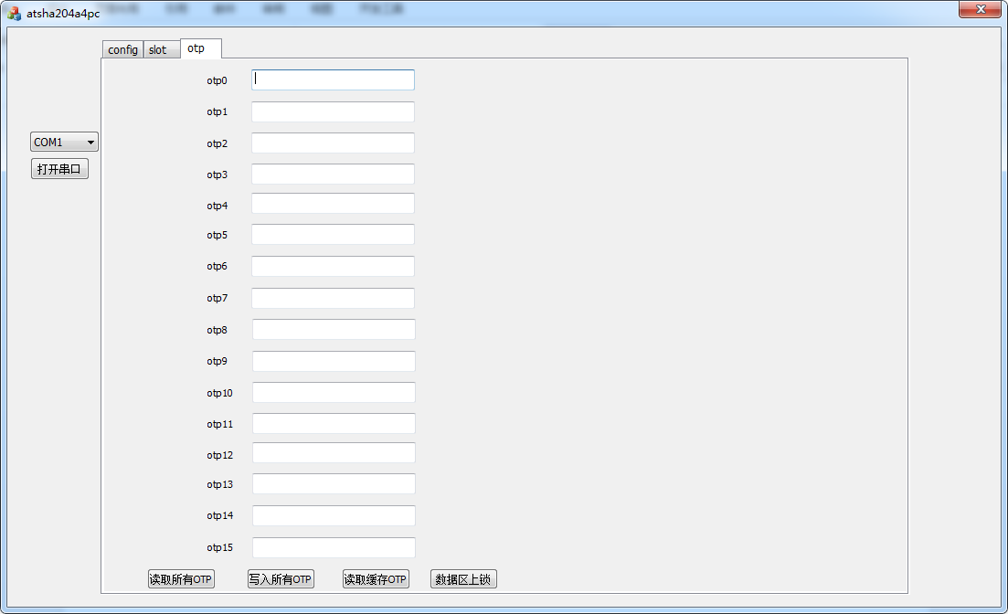

这是OTP区域的配置画面，在数据区和配置区未上锁前，不能进行读取，只能读取烧录器上的缓存数据。点击数据区上锁，则会锁定slot和OTP区，为了防止误操作，要求至少对slot和otp区进行一遍写操作。

5、为了防止锁定的误操作，更换atsha204a芯片或者断电重启烧录器后，都要求读取一遍config区，写一遍config，写一遍slot区和写一遍otp区，相应的锁操作才能允许执行。

附录：

错误码

0x81 配置区未锁定

0x82 数据区未锁定

0x83 OTP Mode值异常

0x84 配置区已经锁住

0x85 数据区已经锁住

0x86 接收到非法指令

0x87 收到的数据CRC校验错误

0x89 检测到atsha204a已经更换或者烧录器掉电重启了

0x8A 锁定错误，config区未进行写一遍操作

0x8A 锁定错误，config区未进行读一遍操作

0x8B 锁定错误，config区未进行写一遍操作

0x8C 锁定错误，config区未进行读一遍操作

0x8D 锁定错误，config已经锁定

0x8E 锁定错误，DATA已经锁定

如果是报了其他错误码，均为I2C与MCU通信的出错出错代码，请检查IC放置情况，如任然有问题可以和我联系，阿里旺旺：tww5992230

以下是烧录器的图片，请务必把atsha204a放置正确，否则可能会引起IC烧坏

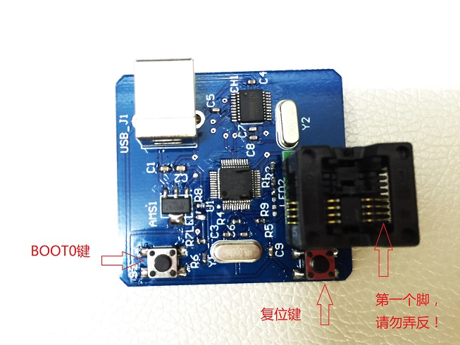

注：本烧录软件暂不支持加密读写。